Домашнее задание
Тема недели: «Мир природы»
20.08.18-24.08.18г.
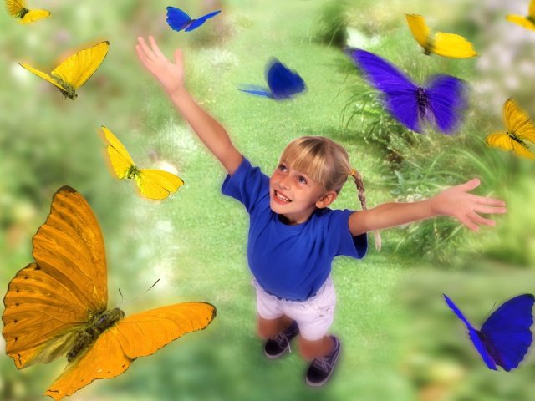
Программное содержание:
1. Формирование у детей элементарных экологических представлений, расширение и систематизация знаний о млекопитающих, земноводных и пресмыкающихся, насекомых.
2. Закрепление знаний детей о деревьях, кустарниках, травянистых растениях (луга, сада, леса).
3. Закрепление умений обобщать и систематизировать представления о временах года. Закрепление умений устанавливать причинно-следственные связи между природными явлениями (если исчезнут насекомые - опылители растений, то растения не дадут семян и др.).
4. Привлечение детей к посильному труду на участке детского сада, в цветнике. Закрепление умений правильно вести себя в природе (не ломать кусты и ветви деревьев, не оставлять мусор, не разрушать муравейники и др.).
5. Расширение знаний детей о неживой природе, свойствах песка, глины, камня. Формировать представления о переходе веществ из твердого состояния в жидкое, и наоборот.
6. Подведение детей к пониманию того, что жизнь человека на Земле во многом зависит от окружающей среды: чистые воздух, вода, лес, почва благоприятно сказываются на здоровье и жизни человека.

Рекомендации родителям:
- рассмотреть иллюстрации с изображением явлений природы, животных;
- просмотреть и обсудить мультфильмы о животных («Подарок для самого слабого», «Грибок-теремок и др.);
- придумать загадки о животном, подобрать иллюстрации для группового альбома;
- понаблюдать за птицами и животными на улице;
- посетить цирк;
- посетить городской зоопарк;
- приготовить разнообразные блюда для детского питания, с использованием меда, яиц, молока, сметаны, творога.
- привлечь к уходу за домашним питомцем (налить молоко, положить в тарелочку корм и т.д.);
- прогуляться по парку, пофантазировать на тему «Что видело дерево?», «О чём думает дерево?», «Кто живёт на дереве?»;
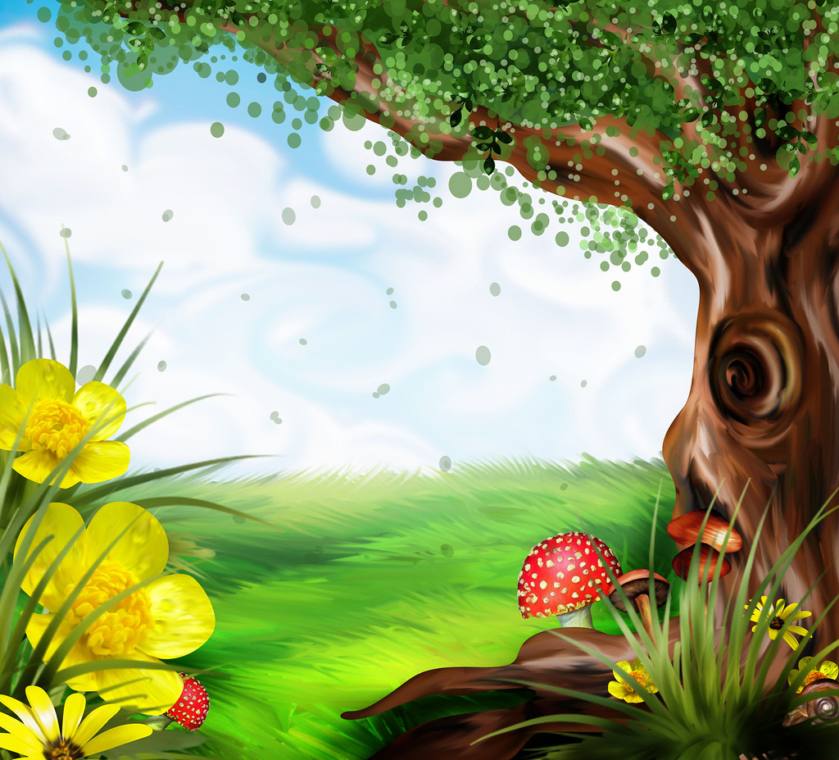
Воспитатель: Мелащенко Л.А .

